У времени своя память…Мы не имеем права забыть ужасы этой войны, чтобы она не повторялась вновь. Мы не имеем права забыть солдат, которые погибли ради того, чтобы мы сейчас жили. Мы обязаны всё помнить…
Пока мы живы, мы будем хранить и передавать память о тех страшных для всего народа днях из поколения в поколение. Волонтеры нашей школы предложили свою помощь в домашних делах. Нельзя забывать уроки прошлого, чтобы не было ошибок в будущем

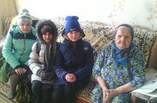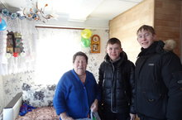
7 класс в гостях у труженицы тыла. 10 класс в гостях у Кульковой А.Т. Ребята
поздравили ее с 8 марта и пригласили на вручение
юбилейных медалей « 70 лет Победы в ВОВ 1941-1945г.
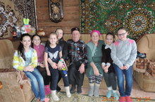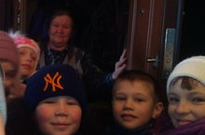
Волонтёрский отряд 5 класса посетили Учащиеся 3 класса навестили труженицу тыла, тружеников тыла Мухаметзяновых Гарипову Светлану Абдулхаевну.
Гарифуллу абый и Асию апай.

